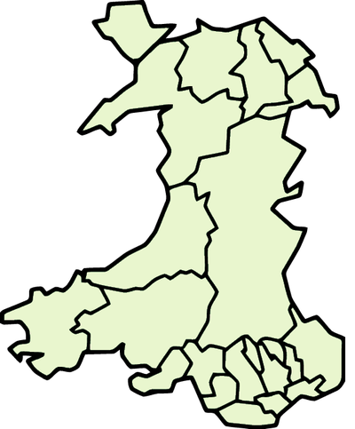
- Ynys Môn
- Sir Conwy
- Sir Ddinbych
- Sir y Fflint
- Gwynedd
- Wrecsam
- Powys
- Ceredigion
- Sir Benfro
- Sir Gaerfyrddin
- Abertawe
- Castell – Nedd Port Talbot
- Pen y Bont ar Ogwr
- Rhondda Cynon Taf
- Bro Morgannwg
- Merthyr Tudful
- Caerdydd
- Caerffili
- Blaenau Gwent
- Torfaen
- Casnewydd
- Sir Fynwy
Un sir sydd ar ôl
Canfod hedd
Gyrru trwy
Ych Pych
Rhedeg yn gynt
Cinio Ham
Torchi llewys
Bwyta digon
Gofyn ‘Iawn Bro?’
Clywed straeon Myrddin
Paned o dê
Ymweld â Banksy
Heidio mewn twr
Llenwi jwg
Heulwen Braf
Yfed Sudd
Hela Bwystfil
Bod yn Sili
Ymweld â nain
Prynu tent
Prynu dillad newydd
Berwi wy

